Instituto Politécnico Nacional

Escuela Superior de Cómputo

Selected Topics in Cryptography

Reporte Práctica 05:
“ECDSA with standard elliptic curves”

Alumno:
Sigala Morales Said | 2022630413

Grupo: 7CM4

Maestro: Sandra Diaz Santiago

Fecha de realización: 26 de Marzo de 2025
Fecha de entrega: 02 de Abril de 2025

permitiendo también el uso de distintas curvas elípticas del estándar NIST.
Generación de Llaves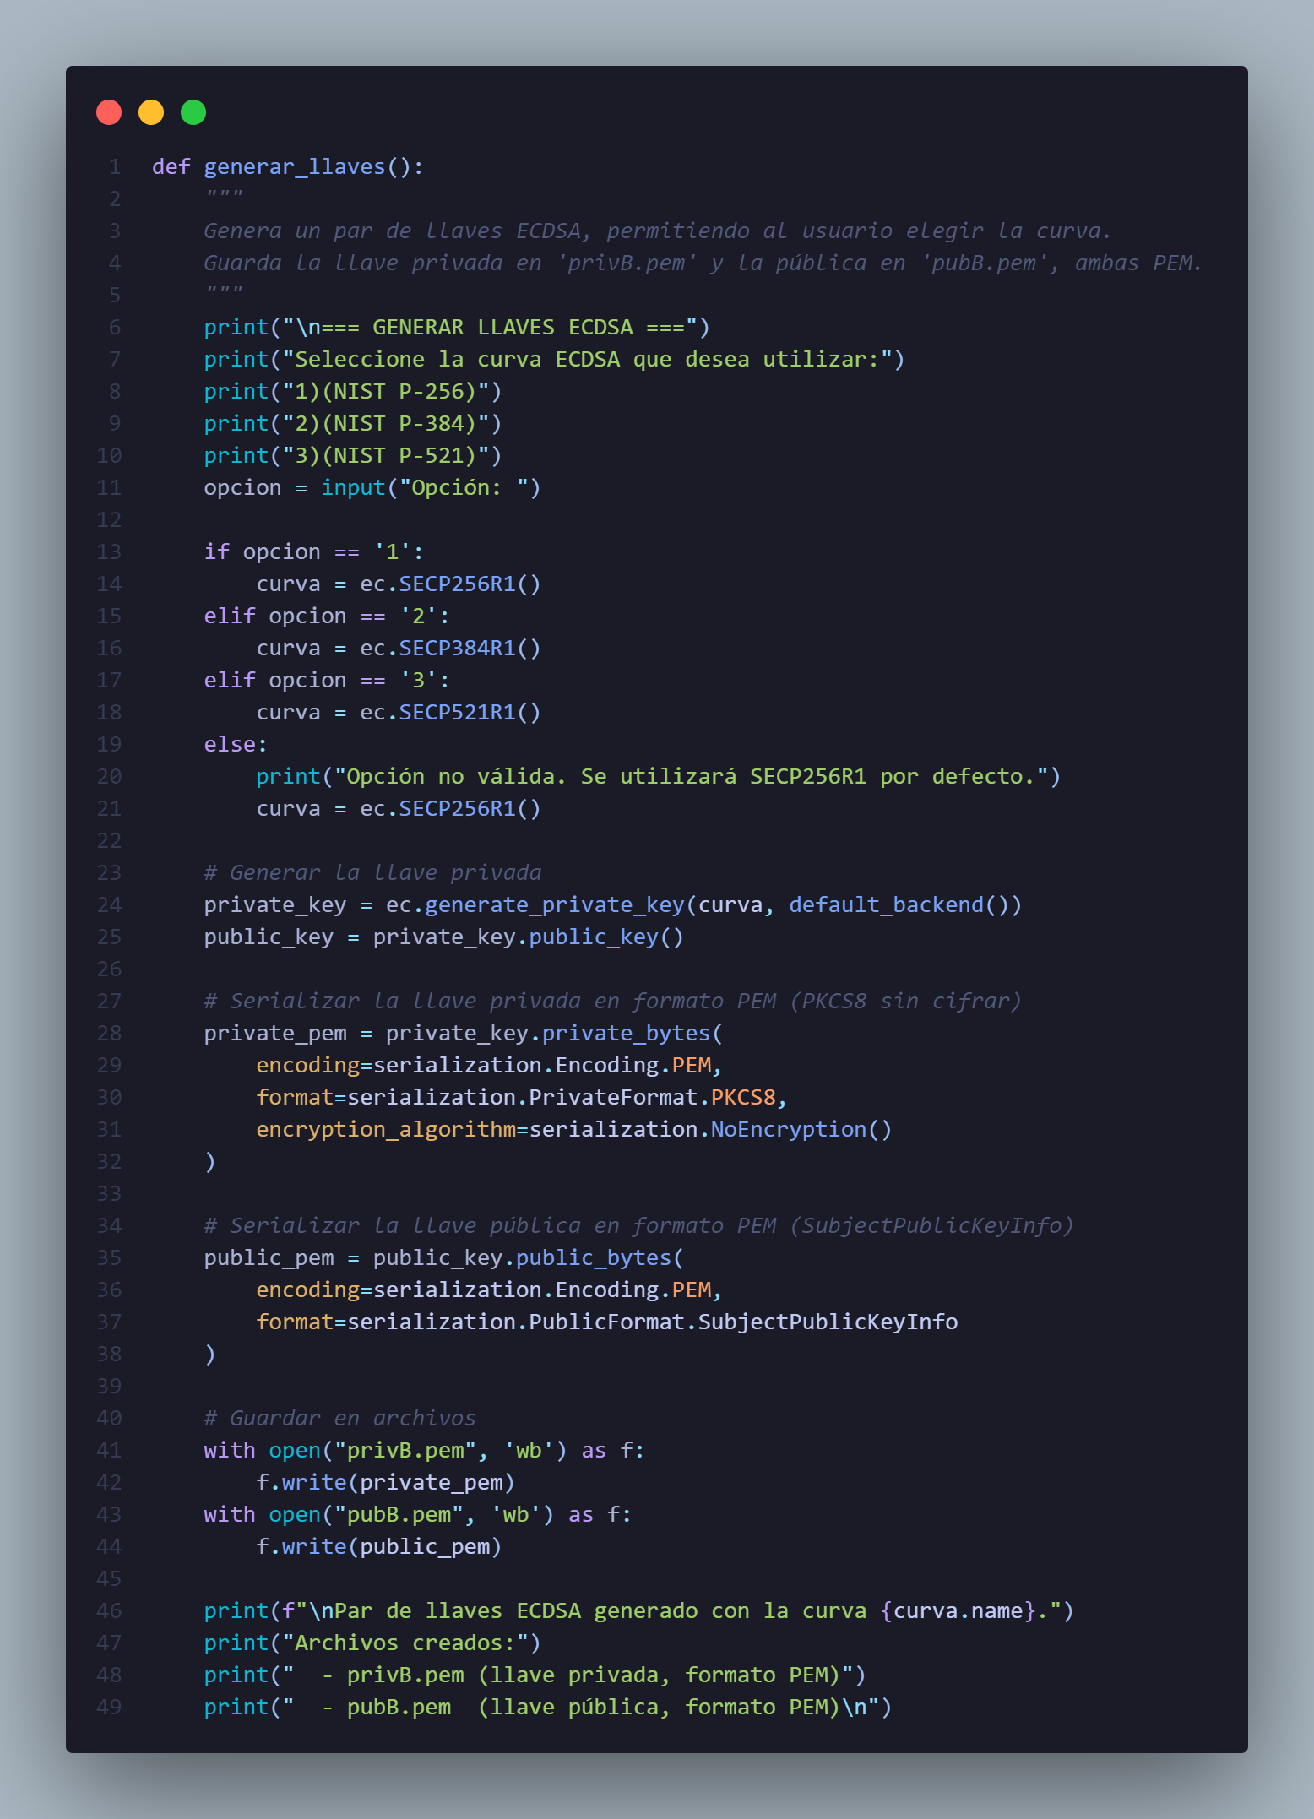

• Selección de curva: Pide al usuario que elija una de las curvas ECDSA soportadas (SECP256R1, SECP384R1 o SECP521R1).
• Generación de llave privada: Se invoca ec.generate_private_key(curva, default_backend()) para generar la llave privada con la curva elegida.
• Obtención de llave pública: A partir de la llave privada se obtiene public_key = private_key.public_key().
• Serialización de las llaves:
Llave privada se serializa a formato PEM (PKCS8 sin cifrar).
Llave pública se serializa a formato PEM (SubjectPublicKeyInfo).
• Almacenamiento: Se escriben estos bytes serializados a dos archivos: privB.pem (privada) y pubB.pem (pública).

Firma de Mensajes
- Comprobación de existencia de privB.pem: Si no existe, no se puede firmar
- Carga de llave privada: Se lee el archivo PEM y se deserializa con serialization.load_pem_private_key(...).
- Petición del mensaje al usuario: Se convierte el texto a bytes (utf-8).
- Firma con ECDSA+SHA256: private_key.sign(msg_bytes, ec.ECDSA(hashes.SHA256())) produce la firma binaria en formato ASN.1.
- Separar la firma en (r, s): r, s = decode_dss_signature(firma_bin) para extraer los valores enteros.
- Conversión a Base64: Se transforman r, s y el mensaje a Base64 y se guardan en el archivo signB.key en 3 líneas (en orden: r, s, m).
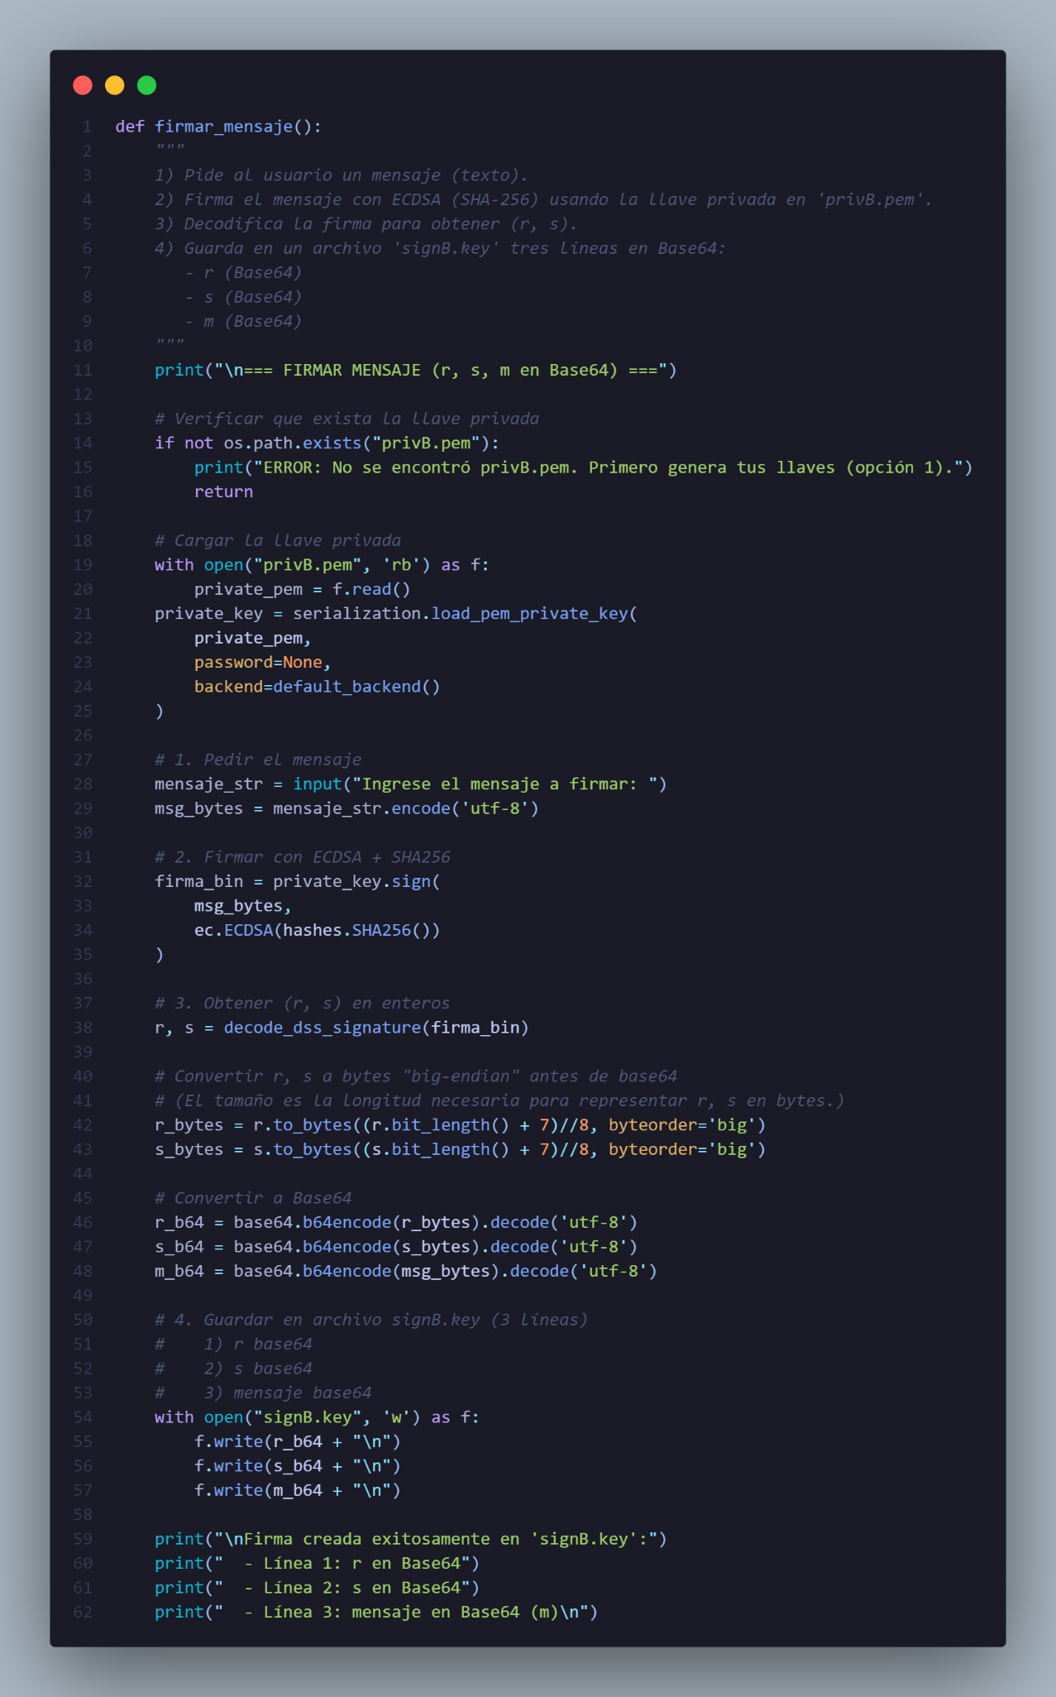

Verificación de Firmas
Se implementó una función que verifica una firma ECDSA. Recibe el mensaje original, el archivo con la clave pública y la firma en base64. Devuelve un valor booleano indicando si la firma es válida.

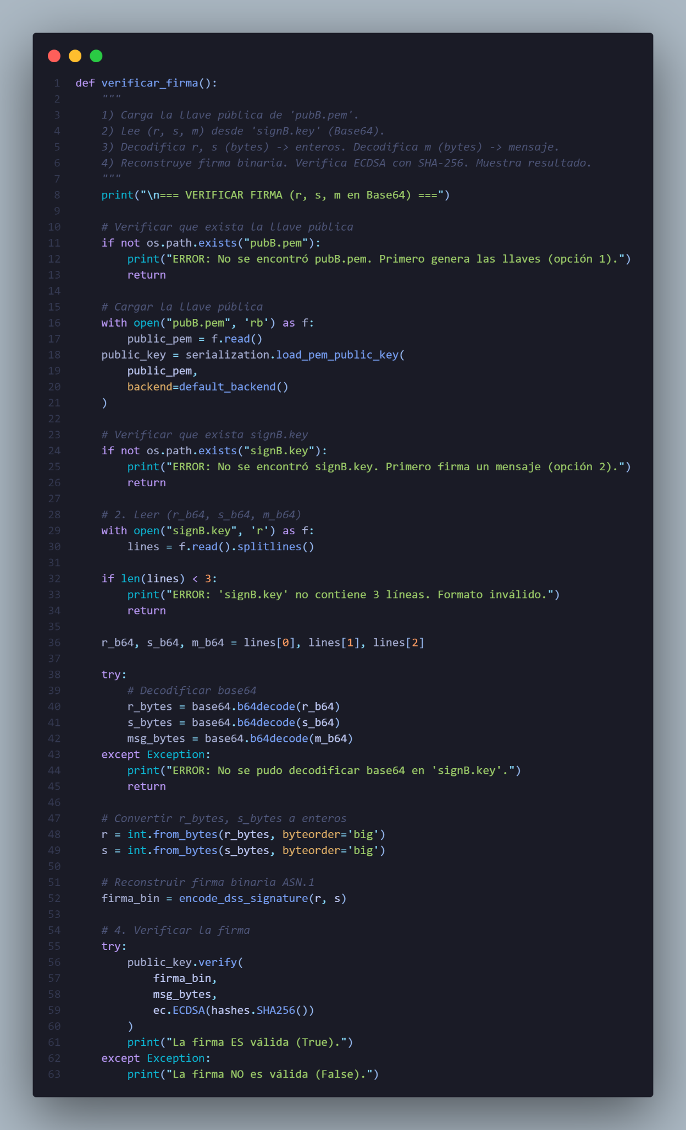
- Verificación de pubB.pem: Sin la llave pública, no se puede verificar la firma.
- Carga de llave pública: Se deserializa con serialization.load_pem_public_key(...).
- Lectura de signB.key: Se extraen las 3 líneas con r_b64, s_b64, m_b64.
- Decodificación Base64:
r_b64 -> r_bytes
s_b64 -> s_bytes
m_b64 -> msg_bytes

- Conversión de bytes a enteros: r = int.from_bytes(...), s = int.from_bytes(...).
- Reconstrucción de la firma: encode_dss_signature(r, s) convierte (r, s) al formato binario ASN.1 original.
- Verificación: public_key.verify(...) comprueba si la firma es válida para el mensaje dado usando ECDSA con SHA-256..
EJEMPLOS DE EJECUCIÓN
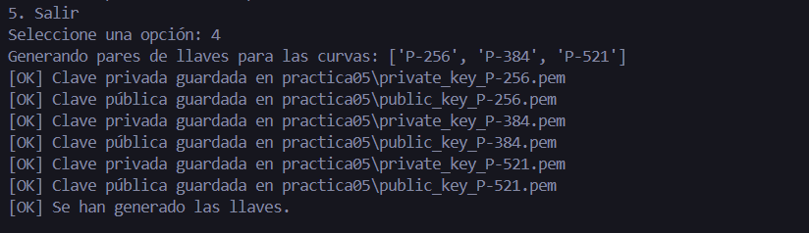
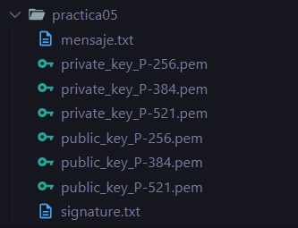
Generación de llaves con distintas curvas para corroborar el buen funcionamiento de la generación de claves.

Salida de las llaves y el archivo de firma generada.

